UBND QUẬN LONG BIÊN
TRƯỜNG MẦM NON HOA SỮA

BÀI DỰ THI

Viết về gương điển hình tiên tiến, người tốt, việc tốt

trong phong trào thi đua yêu nước Quận Long Biên năm 2024

Người viết: Thái Thu Trang - Giáo viên
Người được viết: Cô giáo Lê Thị Phương – Giáo viên

Long Biên, tháng 4 năm 2024

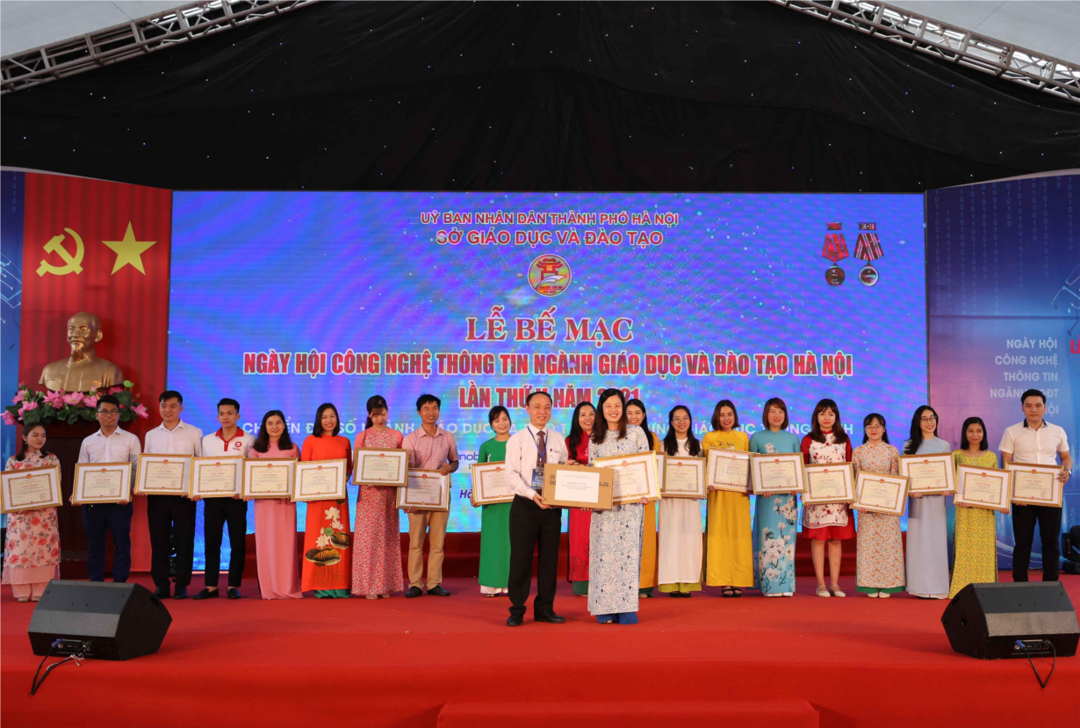
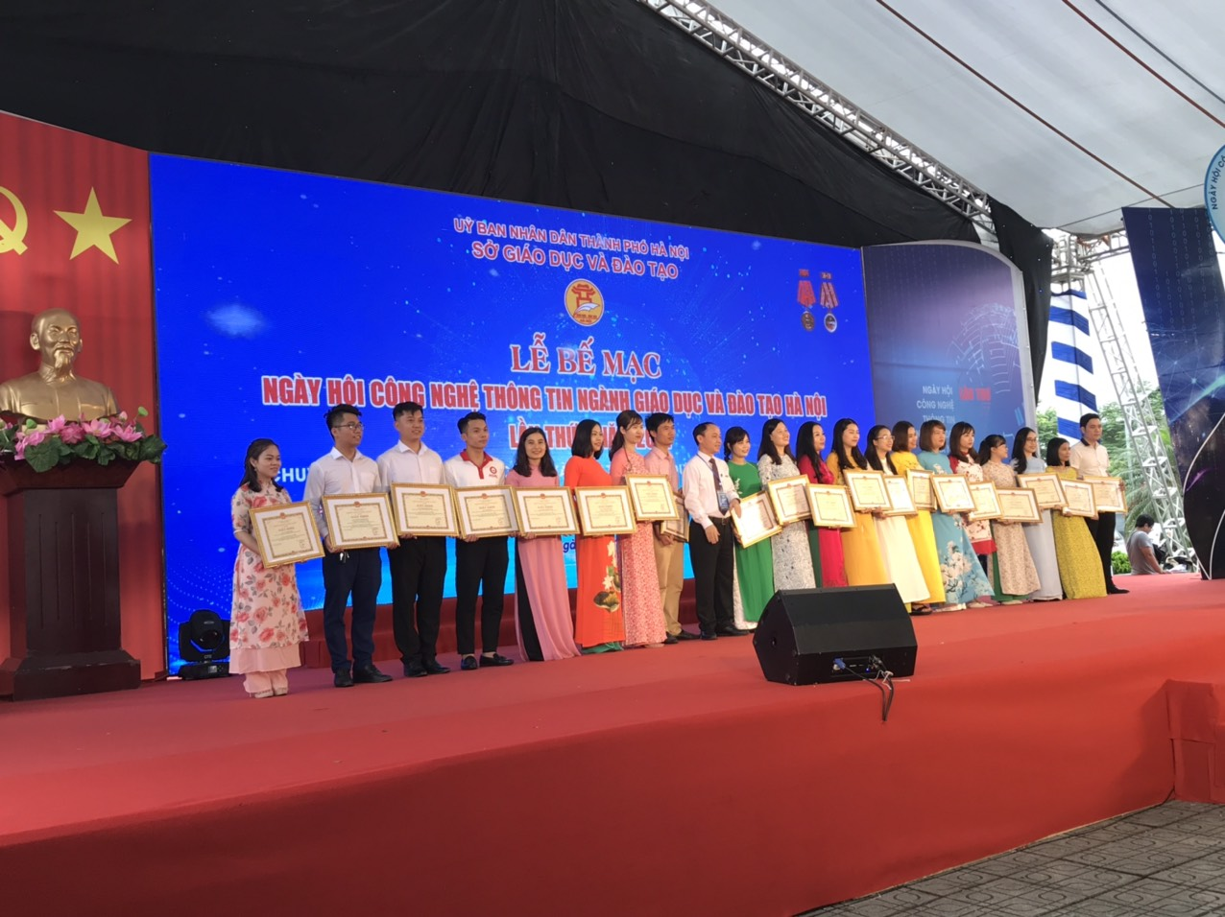
Cô giáo Lê Thị Phương – Giáo viên trường Mầm non Hoa Sữa,
Quận Long Biên luôn nhiệt tình, sáng tạo và tâm huyết với nghề
CÔ GIÁO LÊ THỊ PHƯƠNG NHIỆT TÌNH, SÁNG TẠO VÀ LUÔN TÂM HUYẾT VỚI NGHỀ
Mùa xuân ai đi hái hoa
Mà em đi nuôi dạy trẻ
Sao em muốn đàn em mau khoẻ
Sao em muốn đàn em mau ngoan
Hay bởi vì em quá yêu thương
Những đôi môi đỏ, những đôi má tròn
Em yêu từng đôi mắt sáng
Long lanh như những giọt sương
Long lanh như những giọt sương…
Những câu hát nhẹ nhàng mà sâu lắng của tác giả Nguyễn Văn Tí viết tặng những cô giáo nuôi dạy trẻ đã để lại ấn tượng khó quên trong lòng người nghe. Trong sự nghiệp giáo dục, nghề “ nuôi dạy trẻ” là một nghề rất đặc biệt, là nhà giáo nhưng không chỉ “ dạy” mà còn phải “ dỗ” không chỉ giáo dục mà còn chăm sóc, hơn hết đây là nghề làm vì “ tình yêu”. Cô giáo là người mẹ thứ hai của trẻ, là người đặt viên gạch đầu tiên xây dựng nền móng cho sự phát triển nhân cách của trẻ, vì thế là một giáo viên chúng tôi luôn xác định quá trình chăm sóc giáo dục trẻ ở độ tuổi mầm non là việc làm hết sức quan trọng và cần thiết. Trong đội ngũ cán bộ, giáo viên, nhân viên của Trường Mầm non Hoa Sữa, Long Biên, Hà Nội có rất nhiều cô giáo tận tâm, giỏi nghề, yêu trẻ. Trong đó phải nhắc đến cô giáo Lê Thị Phương, cô là một trong những giáo viên rất nhiệt tình và tâm huyết với nghề.
Từ những ngày học phổ thông, với lòng yêu nghề, mến trẻ và được sự động viên của gia đình, cô Lê Thị Phương đã định hướng cho mình sẽ là một Giáo viên mầm non. Cô đã cố gắng học tập và trúng tuyển vào khoa Giáo dục mầm non, khóa 58, trường Đại học sư phạm Hà Nội – một ngôi trường hàng đầu đào tạo ngành sư phạm cho cả nước. Là một sinh viên trường Đại học sư phạm Hà Nội, cô luôn chăm chỉ học tập, trau dồi kiến thức và được các thầy cô trong khoa truyền cho nhiệt huyết yêu nghề của một người giáo viên mầm non.
Sau 4 năm học tại trường, năm 2012 cô đã tốt nghiệp với tấm bằng khá, là một trong hai mươi sinh viên có thành tích tốt nhất cả khoa. Có rất nhiều trường để cô lựa chọn công tác, nhưng cô đã chọn công tác tại trường Mầm non Hoa Sữa, Long Biên, Hà Nội – một ngôi trường với bề dày nhiều thành tích trong công tác chăm sóc, nuôi dưỡng và giáo dục trẻ. Những năm đầu công tác, cô không tránh khỏi sự bỡ ngỡ của một giáo viên mới ra trường. Nhưng với lòng ham học hỏi, chịu khó tìm tòi, trau dồi kiến thức, cô đã nhanh chóng làm quen với công việc, hòa đồng với chị em trong trường. Với sự hiền lành, nhẹ nhàng, yêu thương trẻ, cô được bạn bè đồng nghiệp và phụ huynh yêu mến. Cô luôn nhiệt tình tham gia các hoạt động, phong trào của nhà trường, nỗ lực hoàn thành các nhiệm vụ được giao và nhận được sự tin yêu của ban giám hiệu, cũng như các bạn đồng nghiệp.
Mặc dù là một giáo viên trẻ, nhưng thành tích mà cô Phương đạt được thì nhiều lắm. Cô Phương giỏi về chuyên môn lại có tinh thần ham học hỏi, luôn tìm tòi những phương pháp dạy học tiên tiến nên các hoạt động mà cô tổ chức đều có sự sáng tạo cả về nội dung và hình thức. Năm học 2016-2017, cô đạt thành tích cao trong Hội thi giáo viên giỏi cấp trường và tiếp tục dự thi giáo viên giỏi cấp quận và đạt giải nhì. Trong năm học 2017- 2018, cô được Chủ tịch Ủy ban nhân dân quận Long Biên, thành phố Hà Nội tặng giấy khen giáo viên có thành tích trong phong trào thi đua giáo viên dạy giỏi, nhân viên giỏi.
Ngoài giỏi chuyên môn cô Phương còn rất giỏi về Công nghệ thông tin. Trường mầm non Hoa Sữa là một trường với bề dày các thành tích về ứng dụng công nghệ thông tin. Với sự hướng dẫn của các đồng nghiệp đi trước, cô Phương được học hỏi, tham gia dự thi và đạt được nhiều thành tích cao trong các Ngày hội công nghệ thông tin các cấp. Trong “Ngày hội công nghệ thông tin cấp Quận lần thứ IV ”năm học 2017 – 2018, dưới sự hướng dẫn và giúp đỡ của đồng nghiệp, đặc biệt sự sát sao của đồng chí phó hiệu trưởng phụ trách chuyên môn, ở lĩnh vực thiết kế bài giảng E-learning cô đã đạt giải Nhất bài giảng E-learning cấp quận, bài giảng tiếp tục được gửi đi thi cấp thành phố và đạt giải khuyến khích. Chưa dừng lại ở thành tích đó, năm học 2020 - 2021, một lần nữa, cô tiếp tục nhận được sự tin tưởng của Ban giám hiệu cử đi thi “Ngày hội CNTT ngành GD và ĐT Hà Nội lần thứ V” ở 2 nội dung Thiết kế bài giảng E-learning và Thi kỹ năng công nghệ thông tin. Từ khi nhận nhiệm vụ đến khi hoàn thành các phần thi, cô luôn cố gắng tự nâng cao kiến thức về phần mềm thiết kế bài giảng. Trong thời gian tham gia dự thi, trưa nào sau khi cho trẻ của lớp mình ngủ, cô đều dành thời gian để lên mạng tự học thông qua các clip hướng dẫn của chuyên gia trong lĩnh vực này. Cô cũng xem, nghiên cứu các bài giảng E-learning đạt giải cấp Thành phố, cấp Quốc gia để xem bài giảng của các bạn có gì hay, sáng tạo, sử dụng những kỹ năng gì và từ đó áp dụng vào bài dự thi của mình. Cô Phương luôn say mê, tự tìm tòi, nghiên cứu thiết kế bài giảng. Có những hôm cô thức đến 1,2 giờ sáng vì mải mê làm bài giảng tham gia dự thi. Ngoài sự cố gắng của bản thân, cô luôn nhận được sự động viên, ủng hộ, tạo điều kiện của Ban giám hiệu, đặc biệt là đồng chí Phó hiệu trưởng phụ tránh chuyên môn – một người lãnh đạo trẻ năng động, giỏi giang, có nhiều thành tích cao trong lĩnh vực công nghệ thông tin luôn theo sát, chỉ bảo và truyền đạt những kinh nghiệm quý báu của mình cho cô. Và kết quả thật bất giờ và xứng đáng với sự cố gắng của mình, cô Phương đã nhận được những thành tích đáng khích lệ như: Đạt giải nhất Kỹ năng công nghệ thông tin cấp Quận, Giải nhất Kỹ năng công nghệ thông tin cấp thành phố, Đạt giải ba thiết kế bài giảng Elearning cấp Quận, Giải ba thiết kế bài giảng Elearning cấp thành phố. Năm học 2023-2024, trong ngày hội “Công nghệ thông tin và Stem”, cô tiếp tục nhận được hai Giải Nhì với nội dung Thiết kế bài giảng Elearning và stem cấp quận.
Giỏi giang như vậy nhưng lúc nào cô Phương cũng có tinh thần học hỏi và giúp đỡ đồng nghiệp của mình. Ở trường chúng tôi từ ban giám hiệu đến giáo viên, nhân viên ai cũng quý cô Phương vì cô hiền lắm, nhiệt tình, chan hòa lắm. Các con học sinh học lớp cô lúc nào cũng yêu cô Phương vì cô vừa xinh, vừa hiền lại hát hay, múa dẻo nữa. Ngoài hoạt động chuyên môn thì cô còn tích cực tham gia các hoạt động văn hóa, văn nghệ của nhà trường, của phường, của Quận và của địa phương.
Công việc bộn bề vậy nhưng cô Phương vẫn hoàn thành nhiệm vụ của một người vợ hiền, một người mẹ trong gia đình. Chồng cô làm kinh doanh nông sản vì vậy công việc khá bận rộn, do đó hầu hết việc nhà đều do cô chu toàn. Ngoài ra việc mà cô yêu thích và dành nhiều tâm huyết nhất là được chơi và lớn lên cùng với con. Vì thế mà ở nhà hai mẹ con tâm sự, chia sẻ với nhau mọi thứ như hai người bạn. Con trai cô là một cậu bé đáng yêu, tình cảm, và cũng có kết quả học tập xuất sắc trong các năm học. Đây là một món quà vô giá giành cho cô.
Những thành công mà cô giáo Lê Thị Phương, giáo viên trường mầm non Hoa Sữa, quận Long Biên, thành phố Hà Nội đạt được đã đánh dấu bước đầu trong sự nghiệp trồng người của mình. Đó là nền tảng, là động lực để cô phấn đấu, làm tốt hơn xứ mệnh của mình. Những cố gắng nỗ lực của cô góp phần không nhỏ vào thành tích của nhà trường nói riêng và của nền giáo dục quận Long Biên nói chung và góp phần xây dựng quê hương ngày càng giàu đẹp hơn.
Một số hình ảnh về thành tích đã đạt được của cô giáo Lê Thị Phương:
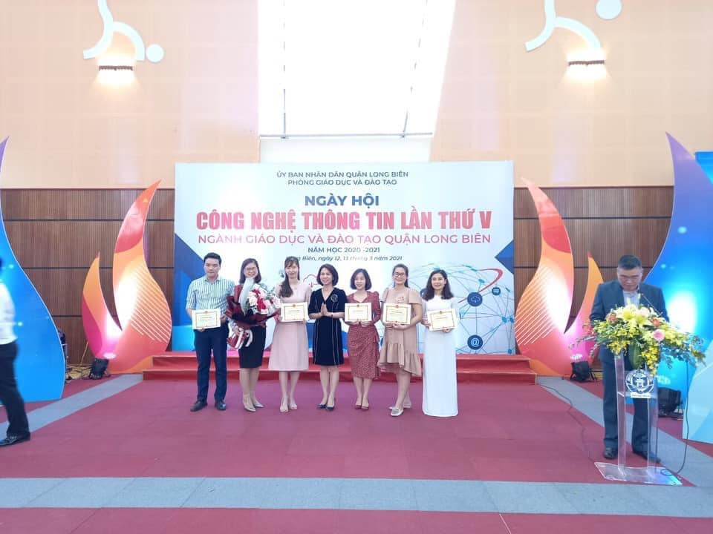
Hình ảnh 1: Cô Lê Thị Phương (Áo dài màu hồng, đứng thứ 5 từ trái sang) nhận giấy khen đạt giải nhất thi kỹ năng CNTT cấp Thành phố

Hình ảnh 2: Cô Phương (Áo dài trắng, đứng thứ ngoài cùng bên phải) nhận giấy khen đạt giải nhất thi kỹ năng cấp Quận
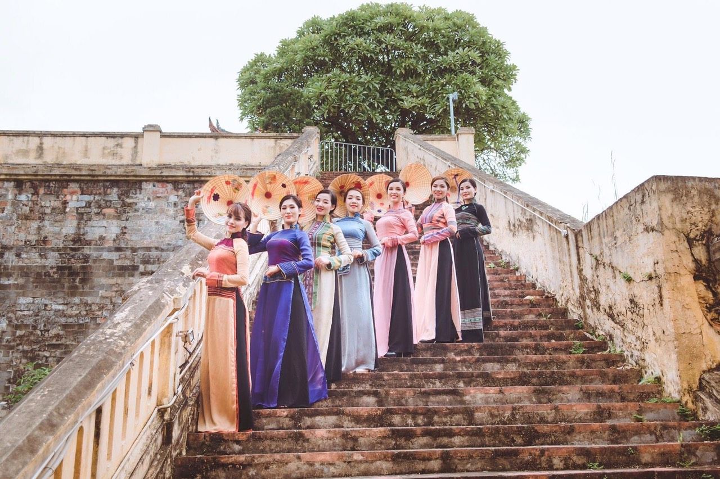
Hình ảnh 3: Cô Phương tham gia cuộc thi "Duyên dáng áo dài Việt Nam qua ảnh trong công nhân, viên chức lao động năm 2020" do LĐLĐ quận Long Biên tổ chức
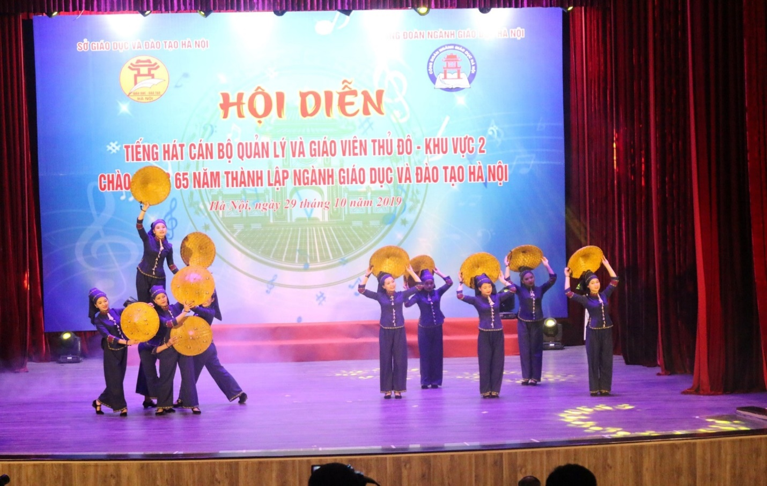
Hình ảnh 4: Cô Phương tham gia tiết mục múa “ Noong ơi, gọi em về bản” – Giải Nhất trong Hội thi Tiếng hát cán bộ quản lý và giáo viên thủ đô – Khu vực 2
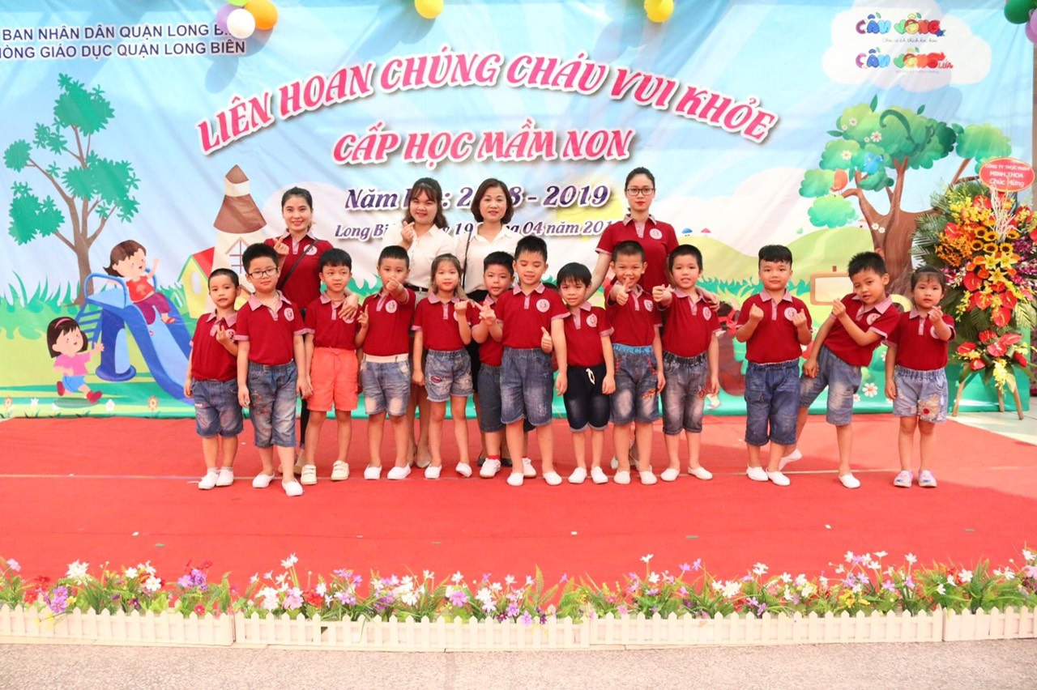
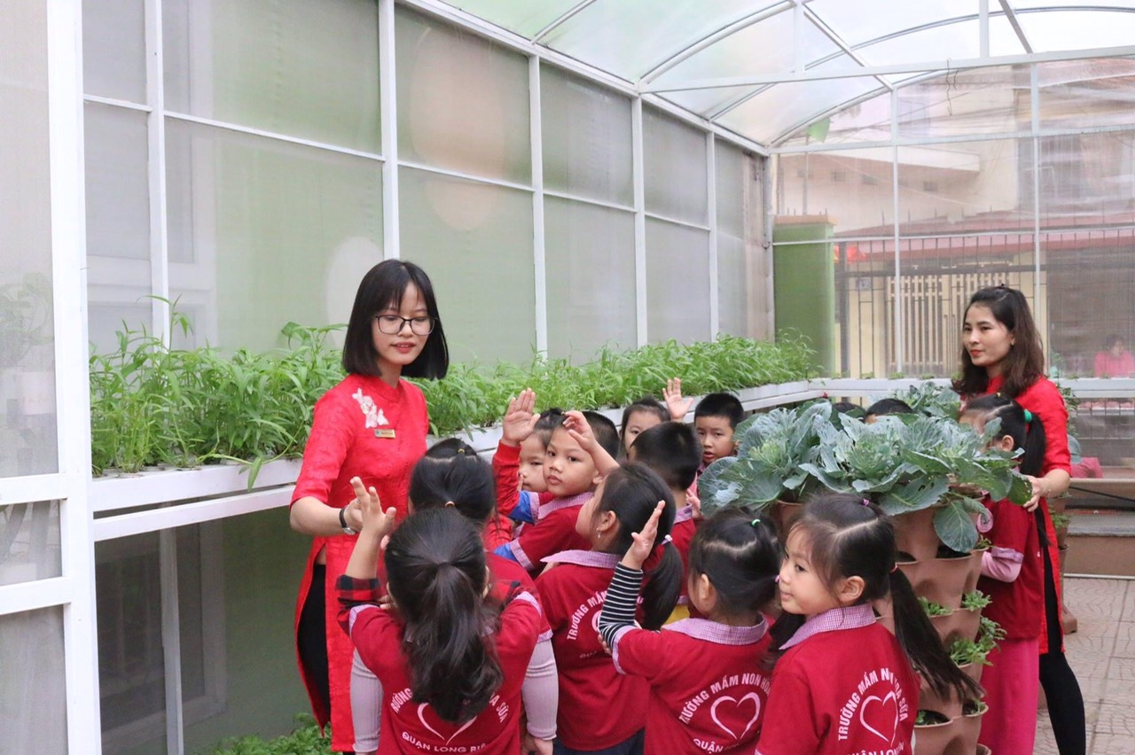
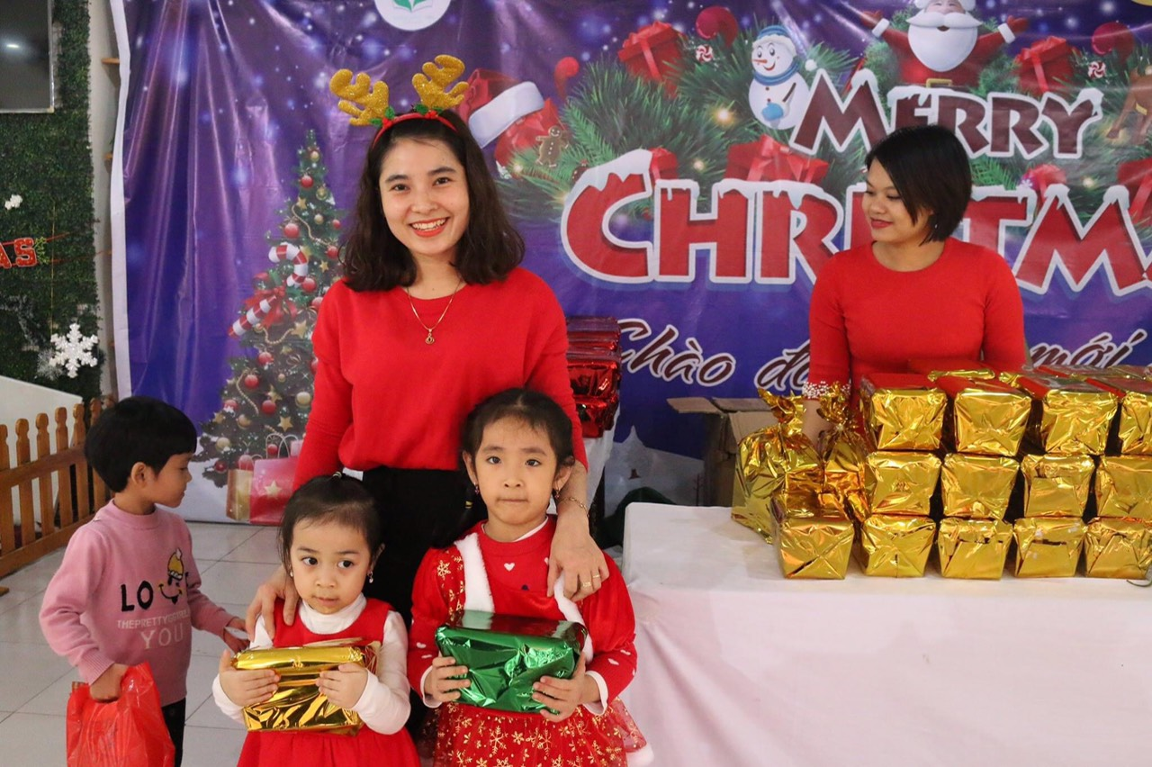
Hình ảnh 5,6,7: Một số hoạt động của cô Phương tại trường mầm non Hoa Sữa
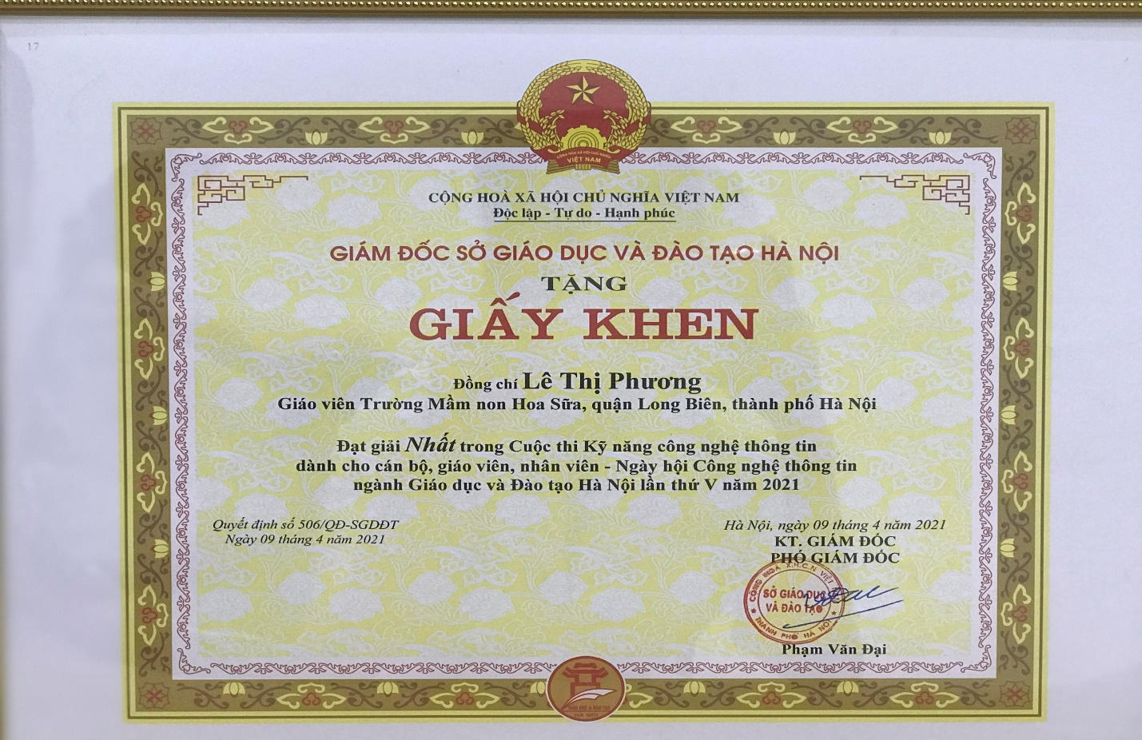
Hình ảnh 8: Giấy khen cô Phương đạt giải nhất kỹ năng cấp thành phố
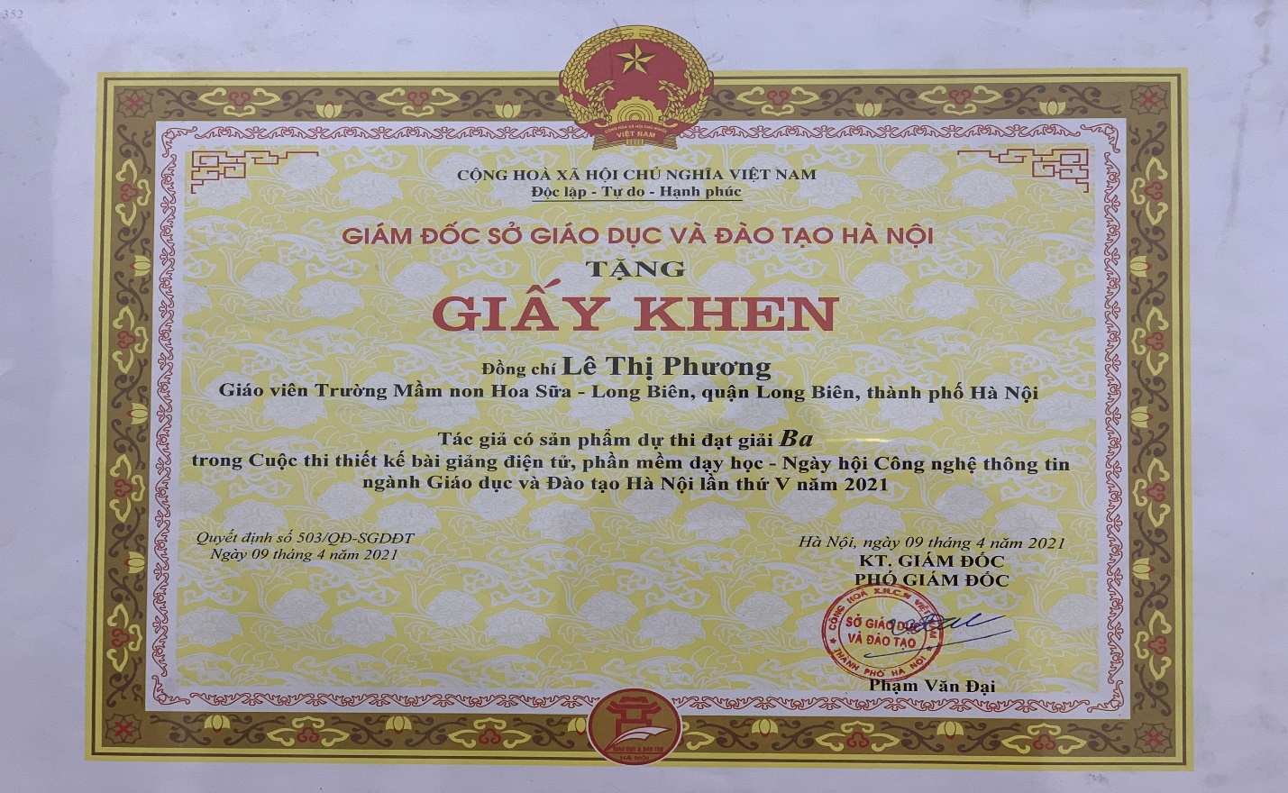
Hình ảnh 9: Giấy khen cô Phương đạt giải ba nội dung thi Thiết kế
bài giảng E – Learning cấp Thành phố
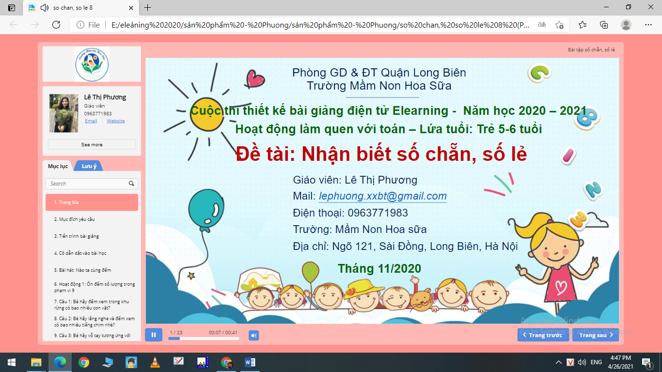
Hình ảnh 9: Hình ảnh bài giảng E-learning của cô Phương đạt giải ba cấp Quận và Thành phố
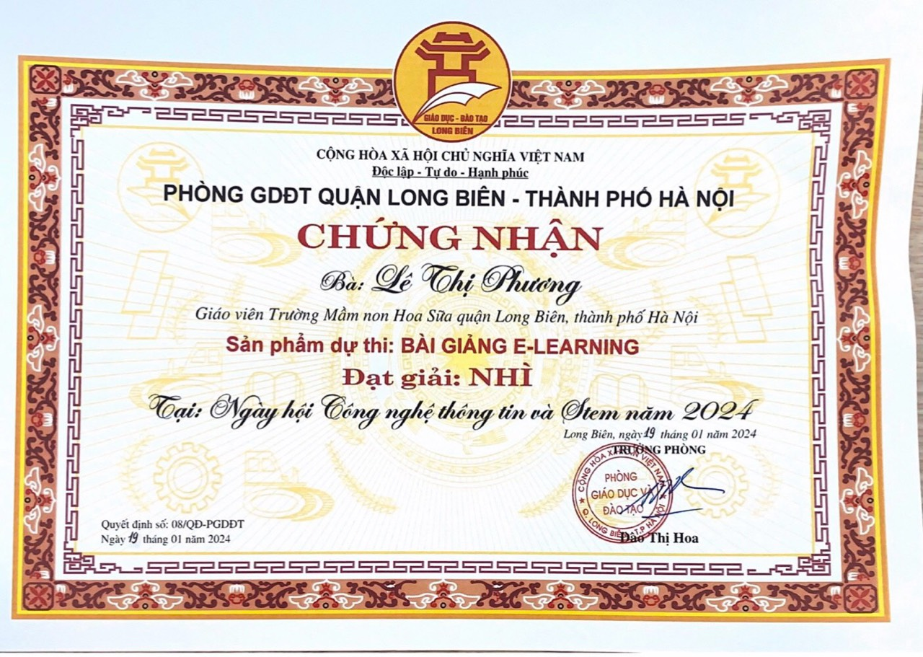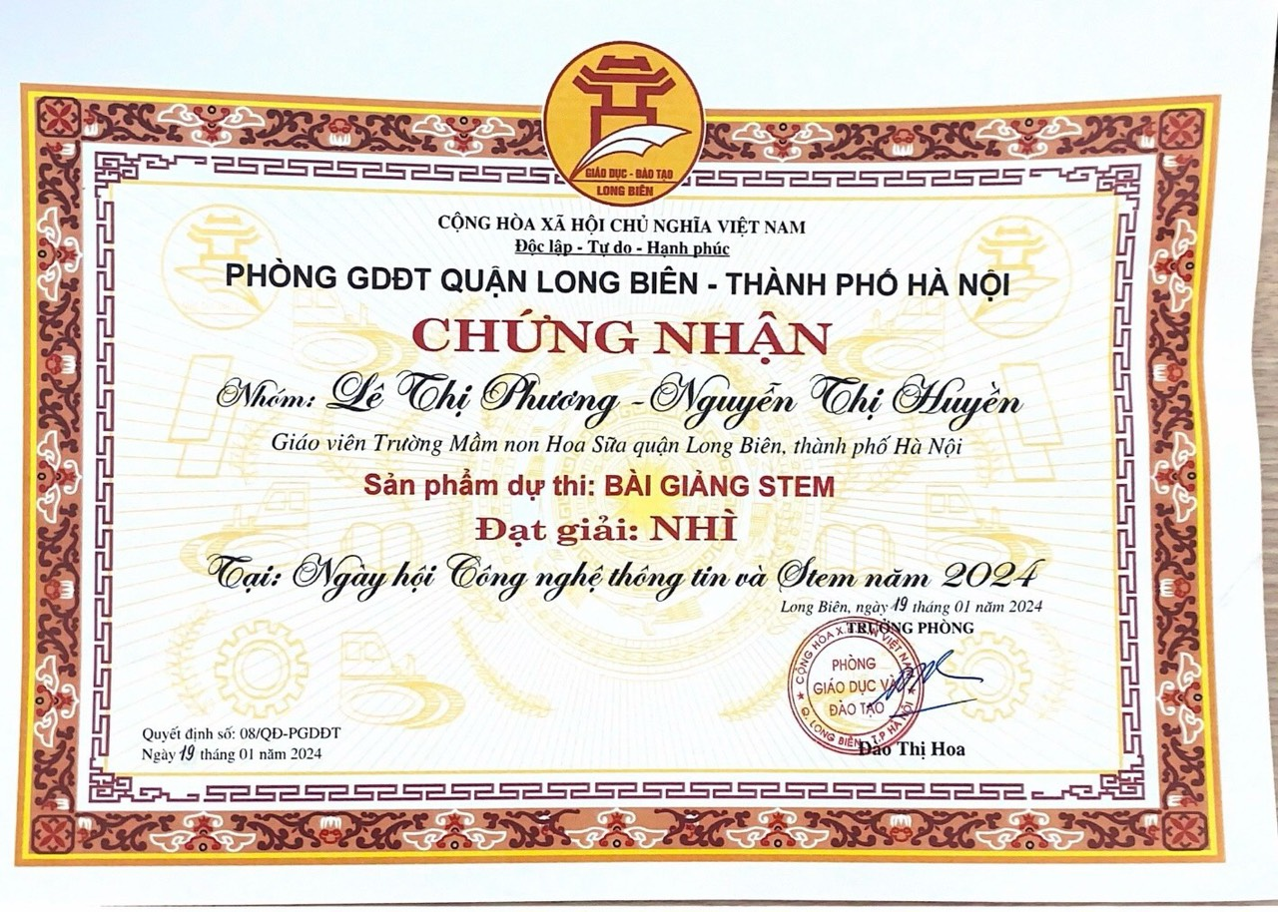
Hình ảnh 10: Giấy khen cô Phương đạt giải nhì nội dung thi Thiết kế
bài giảng E – Learning và Stem cấp Quận

